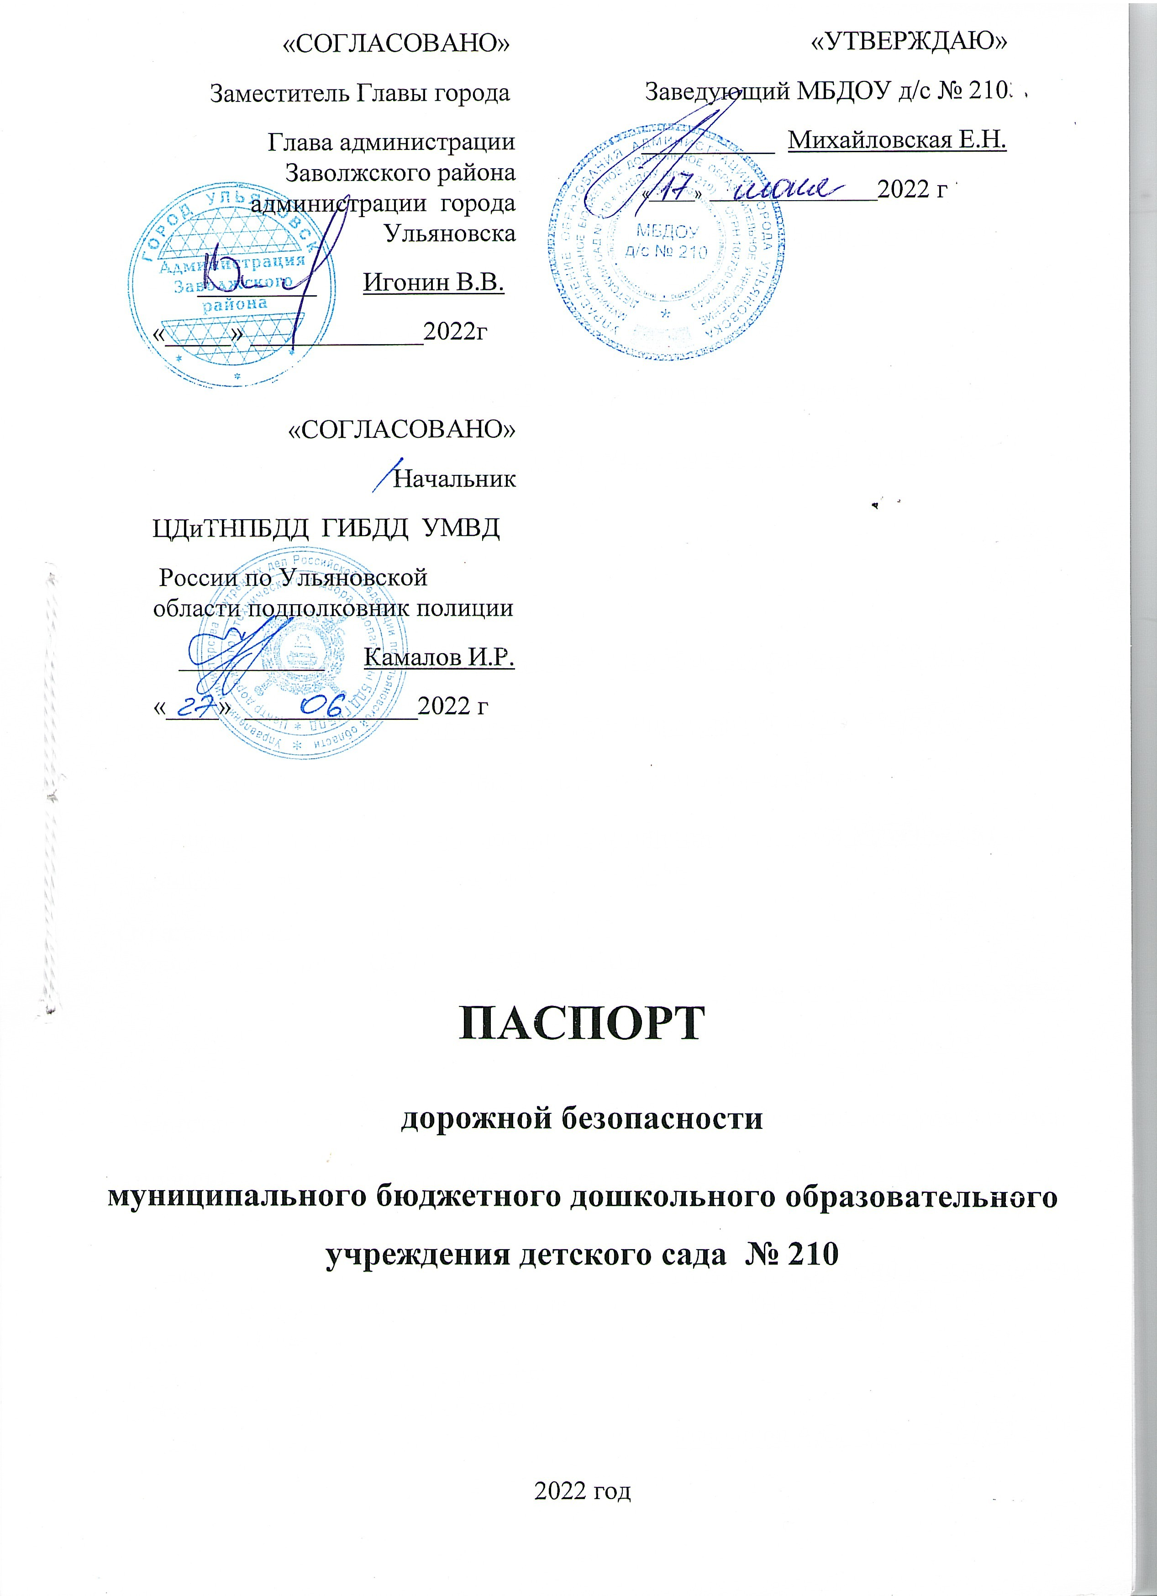

## Общие сведения

Наименование ОУ - Муниципальное бюджетное дошкольное образовательное учреждение детский сад № 210 (МБДОУ д/с № 210)

Тип образовательной организации: дошкольное учреждение

Юридический адрес ОУ : Россия,432010, г. Ульяновск, ул. Оренбургская 1А

Фактический адрес ОУ : Россия,432057, г. Ульяновск, ул. Оренбургская 1А

Руководители ОУ:

Заведующий Михайловская Елена Николаевна8(8422) 52-02-05

Старший воспитатель Барзанова Альфия Ринатовна8(8422) 55-25-74 Ответственные работники муниципального органа образования:

- Начальник Управления образования администрации города Ульяновска , Куликова Светлана Ивановна 8(8422) 27- 08-66

|  |  |  |
| --- | --- | --- |
| Ответственные от | Командир взвода № 3 |  |
| Госавтоинспекции | ОБ ДПС ГИБДД УМВД |
|  | России по г. Ульяновску | Мердеев Дамир Мансурович |
|  | (должность) | (ФИО) |

8(8422) 73-54-39

(телефон)

Ответственные работники за мероприятия по профилактике детского травматизма:

- старший воспитатель Барзанова Альфия Ринатовна 8(8422) 52-02-05

Начальник управления дорожного Художидков Валерий Александрович хозяйства и транспорта администрации 8(8422) 27-07-57

города Ульяновска

заместитель начальника Управления дорожного хозяйства и транспорта

администрации г. Ульяновска - Полюшков А.С., тел. 27-07-75

Количество воспитанников - 161 детей

Наличие уголка по БДД - имеется в фойе, при входах 1 этажа стенд

«Уголок безопасности»

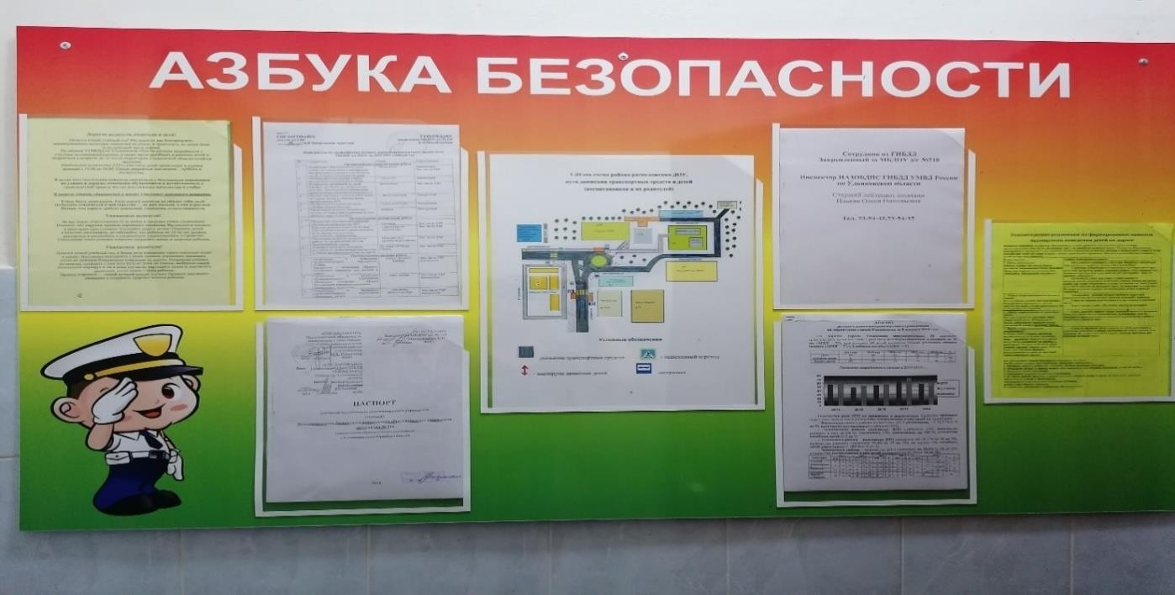

Наличие автогородка (площадки) по БДД - имеется площадка по БДД с разметкой на территории ДОУ и выносным комплектом дорожных знаков на стойках.

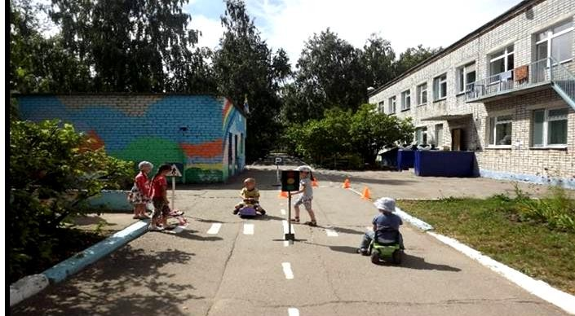

Подъездные пути в МБДОУ

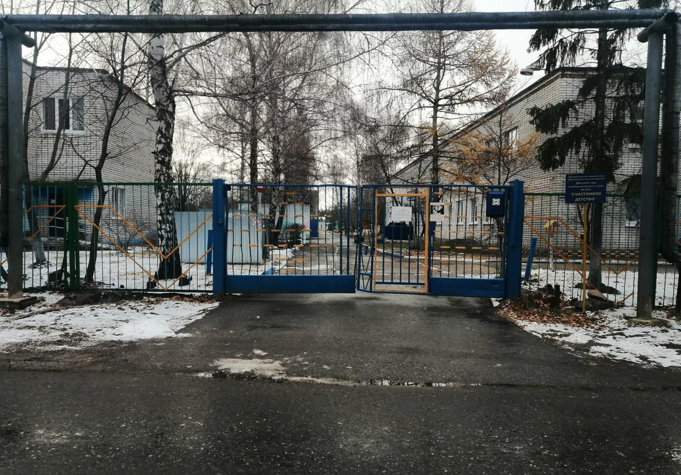

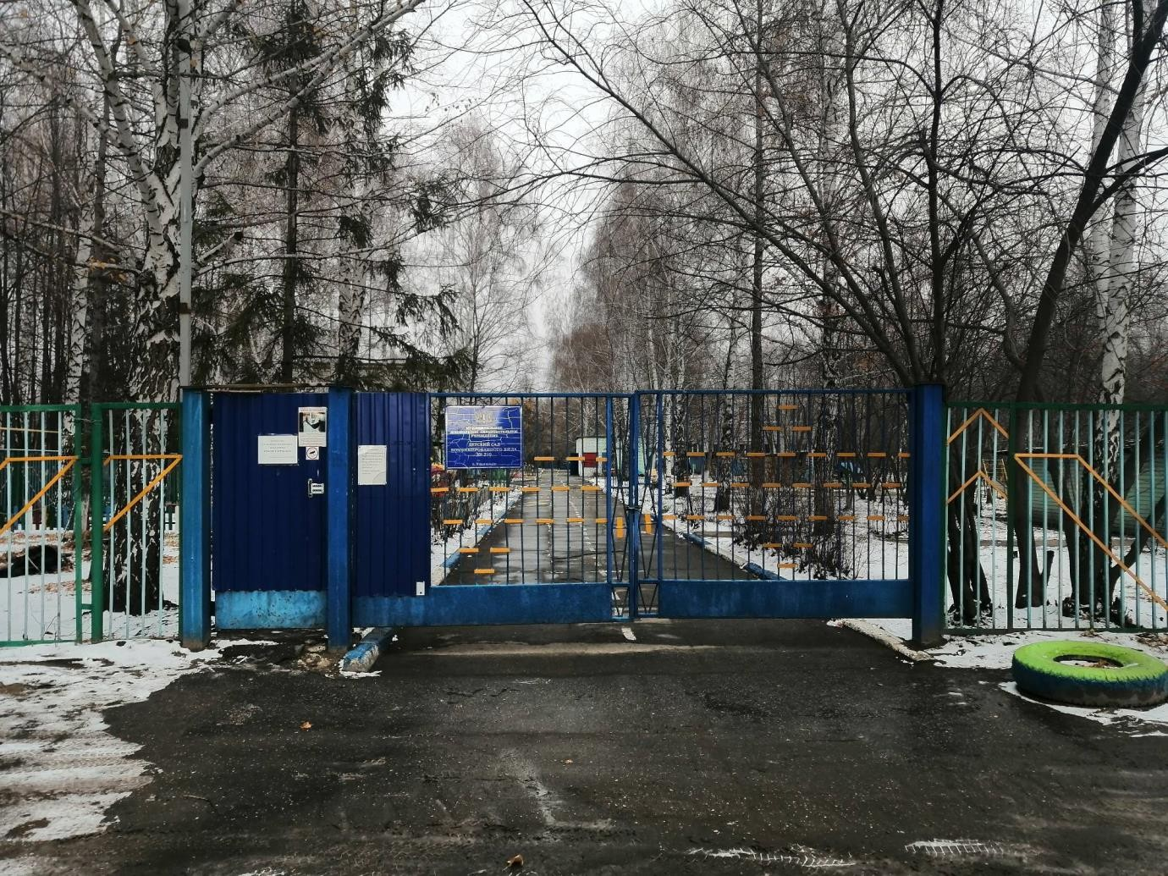

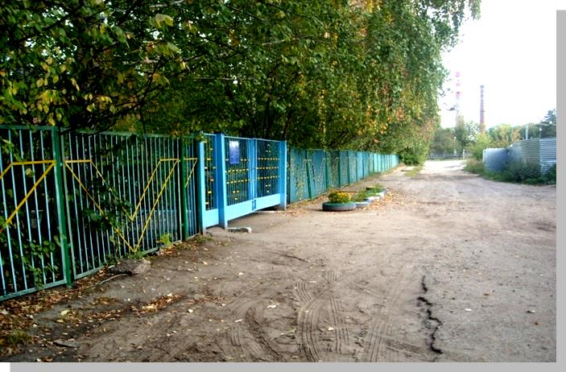

График работы МБДОУ: ежедневно (кроме субботы, воскресенья и праздничных дней) с 07.00ч до 19.00ч

## Телефоны оперативных служб:

1. единый телефон пожарных и спасателей в Ульяновской области
2. полиция в Ульяновской области
3. служба скорой медицинской помощи в Ульяновской области 112- единый телефон спасения в Ульяновской области

8(8422)27-07-57- Управление дорожного хозяйства и транспорта администрации города Ульяновска.

8(8422)73-75-80 – Администрация города Ульяновска.

8(8422)73-54-34- Администрация района.

8(8422)27-90-05 - ДЧ и ПДН отдела полиции.

8(8422)73-55-77- дежурная часть УГИБДД УМВД России по Ульяновской области. 8(8422)73-60-60- дежурная часть ОБДПС ГИБДД УМВД России по Ульяновской

области.

8(8422)26-18-92- ЦДиТНПБДД ГИБДД УМВД России по Ульяновской области. Аварийные службы :

- водоснабжения -26-40-19,75-88-71

- энергообеспечения – 52-05-55, 52-62-10

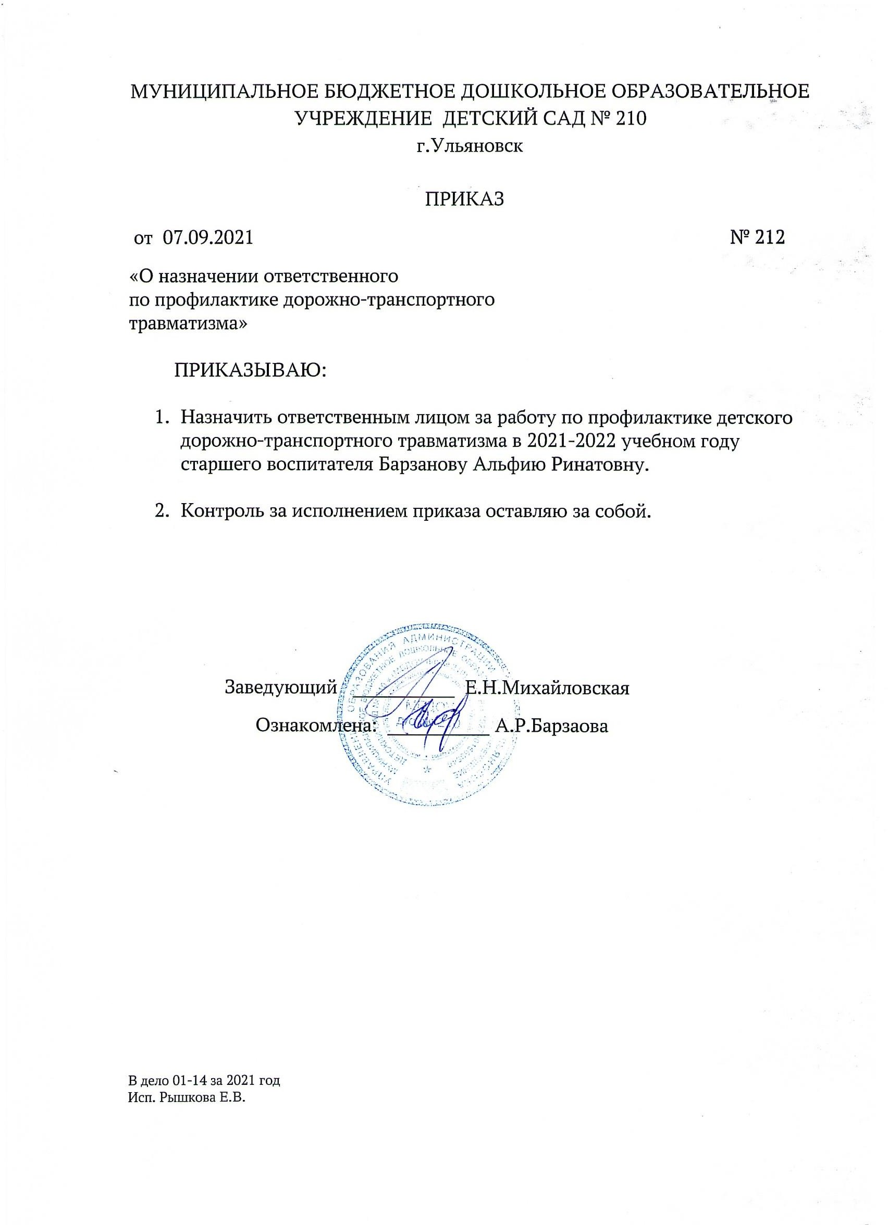

**Содержание**

1. План-схемы МБДОУ № 210
   1. Район расположения МБДОУ, пути движения транспортных средств и детей;
   2. Организация дорожного движения в непосредственной близости от МБДОУ с размещением соответствующих технических средств организации дорожного движения, маршруты движения детей и расположение парковочных мест;
   3. Маршруты движения организованных групп детей от МБДОУ № 210 к стадиону

«Заря»

* 1. Пути движения транспортных средств к местам разгрузки/погрузки и рекомендуемые безопасные пути передвижения детей по территории МБДОУ.

1. Приложения.
2. Приложение №1 **ПАМЯТКА ДЛЯ АДМИНИСТРАЦИИ ОБРАЗОВАТЕЛЬНОГО УЧРЕЖДЕНИЯ**

## Приложение №2 ПЛАН МЕРОПРИЯТИЙ по профилактике детского дорожно-транспортного травматизма. Совместный план работы МБДОУ № 210 с ГИБДД.

1. Приложение №3 **ПЛАН МЕСЯЧНИКА БЕЗОПАСНОСТИ**
2. Приложение №4 **КОНСУЛЬТАЦИЯ ДЛЯ РОДИТЕЛЕЙ**

## Приложение №5 ИНСТРУКЦИЯ ДЛЯ ВОСПИТАТЕЛЕЙ ПО ПРЕДУПРЕЖДЕНИЮ ДЕТСКОГО ДОРОЖНО - ТРАНСПОРТНОГО ТРАВМАТИЗМА

1. Приложение №6 **ЦЕЛЕВЫЕ ПРОГУЛКИ как форма профилактики детского дорожно-транспортного травматизма**
2. Приложение № 7. **Картотека минуток безопасности в образовательном процессе.**

## Приложение №8. КАРТА КОНТРОЛЯ выхода детей на экскурсию за территорию

* 1. **План-схемы МБДОУ д/с № 210**

**1)Район расположения ДОУ, пути движения транспортных средств и детей (обучающихся)**

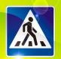

Центр радонотер апии

Стадион Заря

**Ул. Оренбургская**

Троллейбусное ДЕПО

ТЦ

«Вектор»

Гостиница Арт Ульяновск

Мбдоу д/с

№210

МБДОУ д/с

№210

Санаторий «ИТИЛЬ»



Движение пешеходов

Движение транспорта

тротуар



обозначает места остановок маршрутных транспортных средств и стоянки такси

Движение детей в/из МБДОУ

Пешеходный переход

Место остановки автобуса

## Описание плана - схемы района расположения ДОУ

1. Муниципальное бюджетное дошкольное образовательное учреждение детский сад № 210 (далее -ДОУ) находится далеко от жилого массива, рядом с лесной зоной. Район расположения ДОУ определяется группой зданий и улично-дорожной сетью по улице Оренбургская с учетом остановок общественного транспорта.
2. Территория, указанная в схеме, включает в себя:
   * дошкольное образовательное учреждение;
   * спортивный комплекс и стадион «Заря»;
   * центр Радонотерапии;
   * троллейбусное депо № 3;

-санаторий «Итиль»;

-ТЦ «Вектор»

-Гостиница «Арт Ульяновск»

* + автомобильные дороги и тротуары

1. На схеме обозначено:
   * расположение зданий и сооружений;
   * автомобильная дорога;
   * пути движения транспортных средств;
   * пути движения детей (воспитанников и их родителей) в/из ДОУ;
   * уличные (наземные – регулируемые) пешеходные переходы

Схема составлена для общего представления о районе расположения МБДОУ № 210. Для изучения безопасности движения детей на схеме

обозначены наиболее частые пути движения детей от дома (от отдаленных остановок маршрутных транспортных средств) к МБДОУ и обратно.

## Отмечено, что дети дошкольного возраста передвигаются к МБДОУ и от него только со взрослыми (родители и педагоги)

1. **Схема организация дорожного движения в непосредственной близости от ДОУ с размещением соответствующих технических средств организации дорожного движения, маршруты движения детей и расположение парковочных мест.**

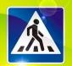

МБДОУ д/с

№210

Троллейбусное ДЕПО

Стадион Заря

Движение транспорта

тротуар

Движение детей в/из МБДОУ

Пешеходный переход

## Описание схемы организации дорожного движения в непосредственной близости от образовательного учреждения

1. Схема организации дорожного движения в непосредственной близости от МБДОУ ограничена автомобильной дорогой, проходящей вдоль леса.
2. На схеме обозначено:
   * здание ДОУ с указанием территории, принадлежащей непосредственно МБДОУ, с ограждение территории;
   * автомобильная дорога ( по ул. Оренбургская);
   * уличные (наземные – регулируемые) и внеуличные (надземные)

пешеходные переходы на подходах к МБДОУ по улицам Оренбургская и Брестская;

* + дислокация существующих дорожных знаков по улицам Брестская и Оренбургская (Пешеходный переход, Внимание — дети) и дорожной разметки;
  + направление движения транспортных средств по проезжей части (по улицам Брестская и Оренбургская);
  + направление безопасного маршрута движения детей;

1. На схеме указано расположение остановок маршрутных

транспортных средств (на улице Брестская слева и справа) и безопасные маршруты движения детей от остановочного пункта к МБДОУ и обратно;

## Отмечено, что дети дошкольного возраста передвигаются к МБДОУ и от него только со взрослыми (родители и педагоги).

1. **Маршруты движения группы детей от/к ДОУ к/от стадиону «Заря»**

Центр

Радонотерапии

Стадион «ЗАРЯ»

Санаторий

«Итиль»

пешеходный переход

Направление

безопасного движения детей до стадиона



дорога тротуар

МБДОУ

д/с

№ 210

2

корпус

МБДОУ д/с

№ 210

1 корпус

## Описание схемы маршрутов движения организованных групп детей от МБДОУ к стадиону «Заря»

На схеме указаны безопасные маршруты движения детей от ДОУ к стадиону

«Заря» и обратно.

Данные схемы должны использоваться преподавательским составом при организации движения групп детей к местам проведения занятий вне территории МБДОУ.

**Отмечено, что дети дошкольного возраста передвигаются к МБДОУ и от него только со взрослыми (родители и педагоги).**

## Пути движения транспортных средств к местам разгрузки /погрузки и рекомендуемые пути передвижения детей по территории детского сада

2 корпус

МБДОУ д/с

№210

1 корпус

Движение транспортных средств по территории детского сада

Место разгрузки/погрузки

Движение детей с родителями на территории детского сада

Движение транспортных средств

## Описание схемы пути движения транспортных средств к местам разгрузки/погрузки

На схеме указана примерная траектория движения транспортного

средства на территории МБДОУ, в том числе место погрузки/разгрузки, а

также безопасный маршрут движения детей во время погрузочно-разгрузочных работ. Транспортные средства на территории МБДОУ — мусоровоз (заезжает

в утренний отрезок времени — в 05.00 ч, 1 раз в неделю) и машины, поставляющие продукты (ежедневно в 06.00 ч утра и 1 раз в неделю в обеденное время).

В целях обеспечения безопасного движения детей по территории МБДОУ исключено пересечение пути движения детей и пути движения транспортных средств (по времени)

**Отмечено, что дети дошкольного возраста передвигаются по**

**территории МБДОУ только со взрослыми (родители и педагоги).**

# ІІ. Приложения:

*Приложение №1*

## ПАМЯТКА ДЛЯ АДМИНИСТРАЦИИ ОБРАЗОВАТЕЛЬНОГО УЧРЕЖДЕНИЯ

**При планировании мероприятий должны быть предусмотрены:**

1. Работа с субъектами воспитательного процесса: воспитателями, узкими специалистами по оказанию им методической помощи в проведении разнообразных форм проведения мероприятий по изучению правил дорожного движения.
2. Создание и оборудование уголков по безопасности движения, изготовление стендов, макетов улиц, перекрестков, светофоров, разработка методических, дидактических материалов и пособий для занятий с дошкольниками.
3. Создание специальных атрибутов для занятий в группе для практических занятий по правилам дорожного движения.
4. Работа с родителями по разъяснению правил дорожного движения, проведение разных форм: собрания, конференции, совместные игровые программы, выставки-конкурсы творческих работ (рисунки, поделки).
5. Пропаганда правил дорожного движения через СМИ, видеофильмы, участие в творческих конкурсах (рисунки, плакаты, совместные работы детей и родителей, конспекты тематических и методических разработок; по проведению праздников, викторин, досугов, театрализованных

представлений, игр и др.). Оформление методической копилки по организации и проведению месячника «Внимание, дети!».

1. Постоянный контакт администрации образовательного учреждения с

инспектором УГИБДД с– необходимое условие плодотворной работы по

изучению правил дорожного движения и профилактики детского дорожно- транспортного травматизма.

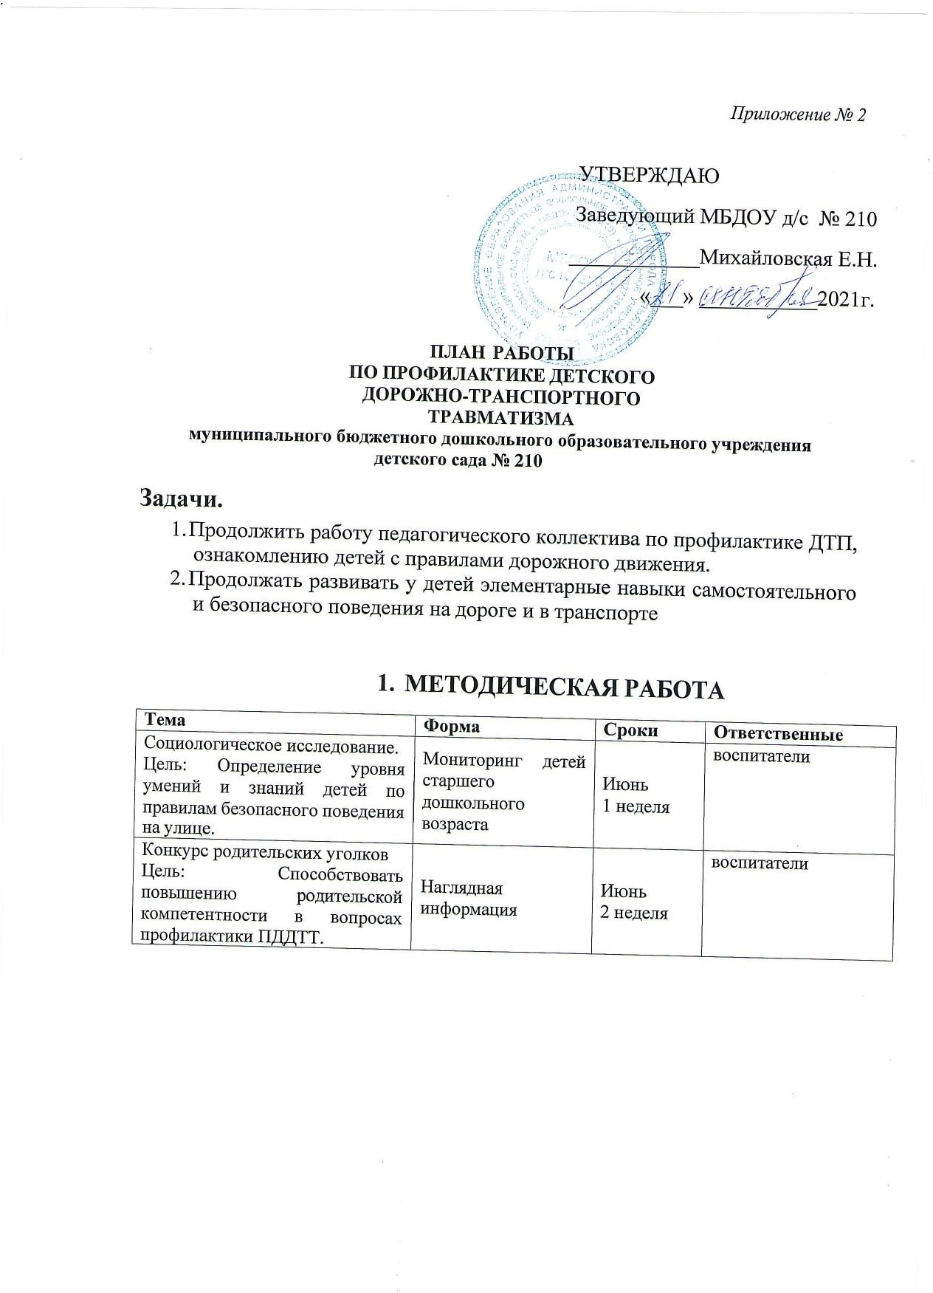

|  |  |  |  |
| --- | --- | --- | --- |
| Методическая неделя (месячник безопасности) «Зелёный огонёк» Цель: повышение педагогического мастерства воспитателей по проблеме; систематизация знаний педагогов по ПДДТП. | **Понедельник** — консультация для воспитателей  «Организация  работы по обучению дошкольников  правилам дорожного движения»  **Среда —** разработка памятки для  родителей по проблеме безопасного поведения детей на улице.  **Пятница** — консультация  «Различные формы  совместной | Июнь  3 неделя | Старший воспитатель Воспитатели Специалисты |

|  |  |  |  |
| --- | --- | --- | --- |
|  | деятельности воспитателя с детьми по ПДД». |  |  |
| Организация и проведение различных форм совместной деятельности воспитателя с детьми по ПДД на прогулке.  Цель: Обмен опытом работы. | Взаимопосещения | Июнь  4 неделя | Воспитатели |
| Подведение итогов работы педагогического коллектива по  ПДД за летний период. | Педагогический час | Август | Старший воспитатель |
| Презентация уголков по ПДД в группах.  Цель: Проанализировать соответствие уголков  безопасности следующим критериям:  Соответствие возрасту; Разнообразие дидактического и игрового материала;  Эстетика оформления. | Экскурсия в творческую  лабораторию воспитателей | Сентябрь | воспитатели |
| Ознакомление сотрудников с планом по профилактике ДДТТ и совместным планом работы с  ГИБДД | Педагогический совет | сентябрь | Старший воспитатель |
| Основные разделы программы по обучению детей ПДД. Их реализация через разные виды детской деятельности в разных возрастных группах.  Цель: Уточнить знания воспитателей по обозначенной теме. | Консультация | Октябрь | Старший воспитатель |
| Основные разделы программы по обучению детей ПДД. Их реализация через разные виды детской деятельности в разных возрастных группах.  Цель: Уточнить знания воспитателей по обозначенной теме. | Консультация | Октябрь | Старший воспитатель |

|  |  |  |  |
| --- | --- | --- | --- |
| Организация и проведение совместно-образовательной деятельности по ПДД.  Цель: Проанализировать знания,  умения, навыки детей по ПДД. | Открытые мероприятия по ПДД | Декабрь | воспитатели |
| Работа творческой группы  Цель: Пополнение банка ДОУ авторскими конспектами. | Разработка сценария совместной с родителями  викторины «Что? Где? Когда?» | Январь | педагоги |
| Организация сюжетно-ролевых игр на транспортной площадке. | Консультация | Апрель | воспитатели |
| .Выявление результативности работы по проблеме. | Выборочный контроль | Май | Старший воспитатель |

1. **Работа с родителями**

|  |  |  |  |  |
| --- | --- | --- | --- | --- |
| **№ п/п** | **Тема** | **Форма** | **Сроки** | **Ответственные** |
| 1 | Изучение обязанностей пешеходов | Наглядная информация | Июнь | воспитатели |
| 2 | Ребёнок в автомобиле | Консультация | Сентябрь | воспитатели. |
| 3 | Ознакомление родителей с планом по профилактике ДДТТ и совместным  планом работы с ГИБДД | Родительское собрание | сентябрь | заведующая |
| 3 | «Моя улица» | Конкурс рисунков | Октябрь | воспитатели |
| 4 | Работа детского сада по ПДДТТ (открытые  мероприятия, сюжетно- дидактические игры) | День  развлечений, досугов | Декабрь | Старший воспитатель Воспитатели  специалисты |
| 5 | «Что? Где? Когда?» | Викторина по ПДД | Февраль | воспитатель |
| 6 | Оперативная сводка о состоянии ПДДТТ | Наглядная информация | По мере поступления | Старший воспитатель |

1. **Работа с детьми**

|  |  |  |
| --- | --- | --- |
| **Сроки** | **Мероприятия** | **Группа** |
| Июнь | Развлечение «Путешествие на машине». Экскурсия к перекрёстку. Изучение макетов проезжей части. | Младшая  Младшая-средняя, старшая- подготовительная |
| Июль | Досуг «Красный, жёлтый, зелёный».  Беседа «Мы идём в детский сад» (безопасный путь). | Старшая-подготовительная |
| Август | Игротека «Дорожная азбука». Игры | Старшая-подготовительная |

|  |  |  |
| --- | --- | --- |
|  | «Подбери знаки», «Нарисуй знаки»,  «Запрещается-разрешается» и др. |  |
| Сентябрь | Диагностика по выявлению уровня знаний по ПДД.  Целевые прогулки к перекрёстку.  «Устройство улицы». Сигналы светофора. Игры с макетом улицы. | Младшая-средняя, старшая- подготовительная |
| Октябрь | «Участники дорожного движения». Беседы, игровые и проблемные ситуации о правилах поведения на улице.  Конкурс среди семей воспитанников “Моя улица”. | Старшая-подготовительная, младшая-средняя |
| Ноябрь | Игротека «Дорожная азбука». Игры  «Перейди правильно улицу», «Дорожное  лото» и др. | Старшая-подготовительная |
| Ноябрь | Беседа «Улица. Дорога. Светофор» (инспектор ГИБДД) | Средняя — подготовительная |
| Декабрь | «Средства передвижения» — игры на классификацию транспорта. Конкурс рисунков “Транспорт на улицах нашего  города.” | Младшая-средняя, старшая- подготовительная |
| Январь | Игры с макетом улицы. Чтение литературы по ПДД. Проблемные ситуации «Что было бы, если на светофоре всегда горел  красный свет» и т. д. | Старшая-подготовительная |
| Январь | Беседа «Ребенок в транспорте» (инспектор ГИБДД) | Средняя — подготовительная |
| Февраль | Викторина «Что? Где? Когда?». | Младшая-средняя, старшая- подготовительная |
| Март | Отгадывание кроссвордов. Дидактические игры на знание правил поведения на улице  и в общественном транспорте. | Старшая-подготовительная |
| Март | Беседа «На выручку дорожным знакам» (инспектор ГИБДД) | Старшая-подготовительная |
| Апрель | Развлечение по закреплению знаний детей  о правилах дорожного движения «Вечер весёлых и находчивых». | Младшая-средняя, старшая- подготовительная |
| Апрель | Игра «Безопасность перекресток» (инспектор ГИБДД) | Средняя — подготовительная |
| Май | Сюжетно-ролевые игры на транспортной площадке.  Мониторинг в образовательной области  «Безопасность» | Младшая-средняя, старшая- подготовительная |

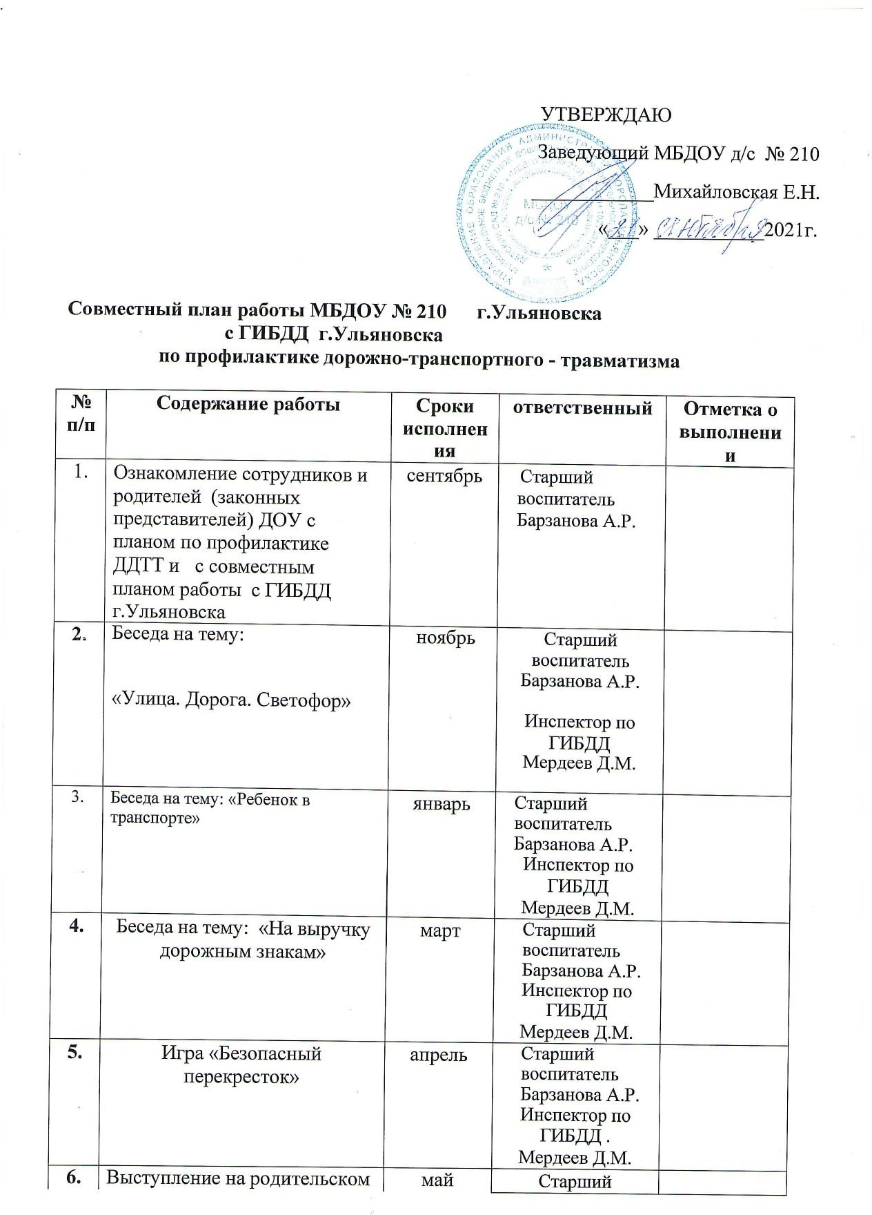

|  |  |  |  |  |
| --- | --- | --- | --- | --- |
| **6.** | Выступление на родительском | май | Старший воспитатель Барзанова А.Р. Инспектор по ГИБДД  Мердеев Д.М. |  |
| собрании: «Роль семьи в |
| профилактике детского |
| дорожно-транспортного |
| травматизма» |

*Приложение № 3*

## План проведения месячника безопасности

|  |  |  |
| --- | --- | --- |
| **Мероприятия** | **Срок исполнения** | **Ответственный** |
| ***Профилактика детского дорожно-транспортного травматизма.***   * Работа с воспитанниками по изучению правил дорожного движения согласно программе «Основы безопасности детей дошкольного возраста (Р.Б.   Стеркина, О.Л. Князева) и перспективных планов познавательного развития.   * Экскурсия и целевые прогулки с детьми: * по улицам города (виды транспорта); * к перекрестку (пешеходный переход, наблюдение за светофором); * остановке пассажирского транспорта. * Обновление уголков по изучению правил дорожного движения в группах (макеты, игровые зоны, атрибуты, информация). * Выставка детских рисунков на темы: «Дорога, ребенок, безопасность», «Безопасная дорога». * Оформление информации для родителей по профилактике детского дорожно-транспортного травматизма в дошкольных группах (фотоматериал, папки- передвижки). * Обновление сюжетно-ролевых, дидактических, режиссерских игр по правилам дорожного движения. * Чтение художественных произведений,   рассматривание картинок, иллюстраций, заучивание стихов о транспорте, правилах дорожного движения.   * Оформление выставки методических пособий для организации работы с детьми по изучению   правил дорожного движения в методическом кабинете «Изучаем правила дорожного движения».   * Беседы о правилах дорожного движения:   «Наш друг светофор», «Красный, желтый, зеленый» и т.д.   * Кукольный театр. Спектакль «Безопасная дорога» * Музыкально-спортивное развлечение «Школа пешеходов» | 1 неделя  1 – 2 неделя  До 07.09  14.09  До 03.09  До 13.09  В течении месяца  03.09  1-2 неделя  13.09  21.09 | Воспитатели  Воспитатели  Воспитатели  Воспитатели Воспитатели  Воспитатели Воспитатели  Старший воспитатель Воспитатели  Музыкальный руководитель Музыкальный руководитель Инструктор по физической культуре |

|  |  |  |
| --- | --- | --- |
| ***Изучение правил пожарной безопасности.***   * Беседы о работе пожарных. * Тематическая СОД на тему: «Действия по возникновению пожара». * Экскурсия в пожарную часть. * Моделирование ситуаций «Если начался пожар…». * Оформление выставки методических пособий для организации работы с детьми по изучению   правил пожарной безопасности в методическом кабинете. | 3 неделя  3 неделя  10.09  3 неделя  14.09 | Воспитатели Воспитатели  Старший воспитатель Воспитатели  Старший воспитатель |
| ***Безопасность в быту, на улице.***   * Целевые прогулки в места повышенной опасности. * Беседа на тему «Предметы, требующие осторожного обращения». * Дидактическая игра «Как избежать неприятностей» (опасные ситуации на улице». * Обыгрывание ситуаций «Как себя вести, если…» * Оформление памятки «Безопасность в вашем доме». * Консультация для родителей «Воспитание навыков безопасного поведения у дошкольников». * Оформление выставки методических пособий для организации работы с детьми по изучению правил личной безопасности в методическом кабинете. | 4 неделя  4 неделя  4 неделя  4 неделя  4 неделя  4 неделя  21.09 | Воспитатели  Воспитатели Воспитатели  Воспитатели Воспитатели Воспитатели  Старший воспитатель |

*Приложение №4*

**КОНСУЛЬТАЦИЯ ДЛЯ РОДИТЕЛЕЙ.**

***Причины детского дорожно-транспортного травматизма.***

* Неумение наблюдать.
* Невнимательность.
* Недостаточный надзор взрослых за поведением детей.

***Рекомендации по обучению детей ПДД.***

**При выходе из дома.**

Если у подъезда дома возможно движение, сразу обратите внимание ребенка, нет ли приближающегося транспорта. Если у подъезда стоят транспортные средства или растут деревья, приостановите свое движение и оглядитесь – нет ли опасности.

**При движении по тротуару.**

* Придерживайтесь правой стороны.
* Взрослый должен находиться со стороны проезжей части.
* Если тротуар находится рядом с дорогой, родители должны держать ребенка за руку.
* Приучите ребенка, идя по тротуару, внимательно наблюдать за выездом машин со двора.
* Не приучайте детей выходить на проезжую часть, коляски и санки везите только по тротуару.

**Готовясь перейти дорогу**

* Остановитесь, осмотрите проезжую часть.
* Развивайте у ребенка наблюдательность за дорогой.
* Подчеркивайте свои движения: поворот головы для осмотра дороги. Остановку для осмотра дороги, остановку для пропуска автомобилей.
* Учите ребенка всматриваться вдаль, различать приближающиеся машины.
* Не стойте с ребенком на краю тротуара.
* Обратите внимание ребенка на транспортное средство, готовящееся к повороту, расскажите о сигналах указателей поворота у машин.
* Покажите, как транспортное средство останавливается у перехода, как оно движется по инерции.

**При переходе проезжей части**

* Переходите дорогу только по пешеходному переходу или на перекрестке.
* Идите только на зеленый сигнал светофора, даже если нет машин.
* Выходя на проезжую часть, прекращайте разговоры.
* Не спешите, не бегите, переходите дорогу размеренно.
* Не переходите улицу под углом, объясните ребенку, что так хуже видно дорогу.
* Не выходите на проезжую часть с ребенком из-за транспорта или кустов, не осмотрев предварительно улицу.
* Не торопитесь перейти дорогу, если на другой стороне вы увидели друзей, нужный автобус, приучите ребенка, что это опасно.
* При переходе по нерегулируемому перекрестку учите ребенка внимательно следить за началом движения транспорта.
* Объясните ребенку, что даже на дороге, где мало машин, переходить надо осторожно, так как машина может выехать со двора, из переулка.

**При посадке и высадке из транспорта**

* Выходите первыми, впереди ребенка, иначе ребенок может упасть, выбежать на

проезжую часть.

* Подходите для посадки к двери только после полной остановки.
* Не садитесь в транспорт в последний момент (может прищемить дверями).
* Приучите ребенка быть внимательным в зоне остановки – это опасное место (плохой обзор дороги, пассажиры могут вытолкнуть ребенка на дорогу).

**При ожидании транспорта**

* Стойте только на посадочных площадках, на тротуаре или обочине.

***Рекомендации по формированию навыков поведения на улицах***

* Навык переключения на улицу: подходя к дороге, остановитесь, осмотрите улицу в обоих направлениях.
* Навык спокойного, уверенного поведения на улице: уходя из дома, не опаздывайте, выходите заблаговременно, чтобы при спокойной ходьбе иметь запас времени.
* Навык переключения на самоконтроль: умение следить за своим поведением формируется ежедневно под руководством родителей.
* Навык предвидения опасности: ребенок должен видеть своими глазами, что за разными предметами на улице часто скрывается опасность.

**Важно чтобы родители были примером для детей в соблюдении правил дорожного движения.**

* Не спешите, переходите дорогу размеренным шагом.
* Выходя на проезжую часть дороги, прекратите разговаривать - ребёнок должен привыкнуть, что при переходе дороги нужно сосредоточиться.
* Не переходите дорогу на красный или жёлтый сигнал светофора.
* Переходите дорогу только в местах, обозначенных дорожным знаком «Пешеходный переход».
* Из автобуса, троллейбуса, трамвая, такси выходите первыми. В противном случае ребёнок может упасть или побежать на проезжую часть дороги.
* Не выходите с ребёнком из-за машины, кустов, не осмотрев предварительно дороги, - это типичная ошибка, и нельзя допускать, чтобы дети её повторяли.

*Приложение № 5*

**ИНСТРУКЦИЯ ДЛЯ ВОСПИТАТЕЛЕЙ ПО ПРЕДУПРЕЖДЕНИЮ ДЕТСКОГО ДОРОЖНО - ТРАНСПОРТНОГО ТРАВМАТИЗМА**

**Правила, изложенные в данной инструкции, предлагаются к обязательному исполнению.**

* Отправляясь на экскурсию или на прогулку по улицам города, воспитатель обязан точно знать число детей, которых он берет с собой (обязательно сделать пометку в журнале экскурсий). Оставшиеся по каким - либо причинам дети в детском саду, по указанию заведующей находятся под присмотром определенного сотрудника.
* Группы детей разрешается водить только по тротуару (а не по мостовой вдоль тротуара). Нужно следить, чтобы дети шли строго по двое, взявшись за руки.
* Дети очень любознательны, в пути они могут увлечься чем-нибудь, отстать или уклониться в сторону. Поэтому группу детей всегда должны сопровождать двое взрослых: один идет впереди, другой - сзади.
* Переходить через улицу надо на перекрестках или в местах, где имеются знаки перехода, по пешеходным дорожкам и при зеленом сигнале светофора.
* Переходить через улицу надо не спеша, спокойным ровным шагом.
* Переходить через улицу надо напрямик (а не наискось), потому что это ближайший путь на противоположную сторону.
* При переходе улицы на перекрестке надо обращать внимание не только на зеленый сигнал светофора, но и на приближающийся транспорт. Прежде чем сойти с тротуара необходимо пропустить машины .
* В тех местах, где нет тротуара, надо ходить по левой стороне, навстречу транспорту, и при его приближении уступать ему место, отходя к краю дороги.
* Воспитателям нужно брать с собой красный флажок, и в случае, когда дети не успели перейти улицу, поднятием вверх флажка дать сигнал водителю остановиться и пропустить остальных детей.
* Большое значение имеет обучение детей правилам уличного движения. Это следует делать систематически и настойчиво, сообразуясь с особенностями детского возраста.
* Каждый воспитатель должен хорошо знать правила дорожного движения, чтобы со знанием преподать их детям.

Перевозка детей.

* Перевозить детей разрешается только в автобусах.
* При посадке в автобус детям показывают через какую дверь надо входить. В салоне их рассаживают на сидениях.
* Воспитатель должен еще раз убедиться в том, что все двери и все стекла в окнах закрыты.

**Работа с детьми по изучению правил дорожного движения.**

* Занятия проводятся в форме живой беседы с использованием наглядности.
* Параллельно с изучением основных правил дорожного движения целесообразно организовывать экскурсии по улицам города; чтение рассказов; проведение развлечений; увлекательные подвижные, сюжетно-ролевые, дидактические игры; практическую деятельность (изо, ручной труд).
* В освоении детьми правил движения значительную роль играет конкретная, четкая речь воспитателя.
* Проводя занятия, не следует говорить о тяжелых последствиях несчастных случаев. Дети должны понимать опасности, связанные с дорожным движением, но не бояться улицы, так как чувство страха парализует способность сосредоточиться, снижает находчивость в момент фактической опасности.

**МЕРЫ ПО СНИЖЕНИЮ ДЕТСКОГО ДОРОЖНО-ТРАНСПОРТНОГО ТРАВМАТИЗМА**

Работа с детьми

* Экскурсии по улицам города
* Устройство проезжей части
* Работа светофора
* "Правила для пешеходов"
* "Лежачий полицейский", "Зебра"
* Дорожные знаки: "Пешеходный переход", "Пункт медицинской помощи", "Телефон", "Пункт питания".
* Совместная деятельность
* Беседы
* осторожно "Дорога"
* Внимание - Переходим улицу"
* Правила езды на велосипеде, роликах
* О работе ГИБДД
* правила поведения в транспорте
* игры во дворе
* ситуации-загадки
* викторина "Мы пешеходы"
* развлечение "Наш друг - Светофор"
* Развивающие игры, игры-тренинги :
* с/р игра "Автошкола"
* д/игра "Светофор"
* с/р игра "Автобус"
* д/игра "Мы спешим в школу"
* д/игра "Найди свой цвет"
* п/игра "Воробушки и автомобиль"
* Творческая деятельность
* аппликация "Светофор"
* макет "Мой город"
* коллективная работа "мы едем,едем,едем"
* работа со строителем "гараж", "автомастерская"
* строительная фантазия "Мой дворик"
* рисование "Моя улица"
* рисование "Придумай свой дорожный знак"
* конкурс детского рисунка "Автогородок"
* изготовление домино "Дорожные знаки"
* тестопластика "Транспорт"

**Работа с родителями**

* Ознакомление родителей с письмом Главного государственного инспектора дорожного движения В.Н. Кирьянова от 27.06.2006 года N 13/8-126
* "Учим с детьми"
* Выставка работ детей
* Конкурс "Составь план своего двора"
* Конкурс "Придумай свой знак"
* Памятка "Что могут сами дети", "Юному пешеходу", "Глазами водителя"

**Пополнение методического кабинета**

* А. Толстой "Приключение Буратино" (как попал не в школу, а в театр)
* С.Михалков "Дядя Степа - милиционер"
* Н. Носов "Автомобиль"
* Тетрадь Стеркиной Р.Б. "Безопасность"
* П. Ивлев "Азбука улицы"
* А. Усачев Основы безопасности жизнедеятельности" (1 класс)
* Авдеева Князева Стуркина "Безопасность"
* К. Белая "Твоя безопасность"
* Р. Чекан "Мы пешеходы"
* П.В. Затолочный "Помощь до прихода врача"
* Плакаты "Дорожная грамота в картинках", "В гостях у светофорика"
* раскраски "Я на улице", "ПДД"

**Работа с педагогами**

* Инструктаж "Предупреждение детского дорожно-транспортного травматизма"
* Создание среды в группах "уголок Пешехода"
* Тренинг "Что за знак", "Изобрази знак"
* Консультация "Что могут сами дети", Предупреждение детских страхов в опасной ситуации", "Окажи первую помощь"
* Конкурс на составление плана работы ДОУ по ПДД

## Правила дорожного движения

**Консультация для педагогов: Что должен знать воспитатель о ПДД 3-4 года**

Содержание работы:

1. Средства передвижения, характерные для нашей местности, их название.
2. Части автомашины, грузовой машины.
3. Правила дорожного движения:
   * Поведение на улице
   * Поведение в общественном транспорте
   * Сигналы светофора

Развивающая среда:

1. Макет: тротуар, проезжая часть, светофор.
2. Рули
3. Атрибуты к дидактической и сюжетно-ролевой игре «Мы пешеходы»
4. Дидактическая игра «Собери машину», «Светофор».

Художественная литература:

С.Михалков «Светофор», «Зайка-велосипедист»

«Улица шумит»

Содержание работы:

## 4-5 лет

1. Знание об общественном транспорте, знакомство с грузовым транспортом.
2. Знание улицы: проезжая часть, тротуар, перекрёсток, пешеходный переход, островок безопасности.
3. Дорожные знаки: сигнал запрещён, пункт медпомощи, пункт питания, автозаправочная станция, пешеходный переход.
4. Правила дорожного движения: переход улицы пешеходом, поведение в общественном транспорте, о чём говорят знаки.

Развивающая среда:

1. Макет: перекрёсток, зебра, островок безопасности.
2. Крупные и мелкие дорожные знаки.
3. Картинки на классификацию видов транспорта
4. Книжка-раскладушка для родителей «Что должны знать дети о правилах дорожного движения
5. Фланелеграф: машины, дорожные знаки

Художественная литература:

1. Н. Носов «Автомобиль»
2. Дорохов «Заборчик вдоль тротуара»

## 5-6 лет

Содержание работы:

* 1. Знакомство с запрещающими и предписывающими знаками.
  2. Изучение работы регулировщика
  3. Формирование у детей умения свободно ориентироваться на дороге
  4. Закреплять правила поведения в общественном транспорте.

Развивающая среда:

1. Макет: разные виды перекрёстков
2. Запрещающие и предписывающие знаки, жесты регулировщика.
3. Атрибуты к с-р играм: жезл, фуражки, шапочки-машины.
4. Дид. игры: «Умные знаки, «Какие бывают машины», «О чём говорит…»

Художественная литература:

Н.Носов « Кирюша попадает в переплёт»

## 6-7 лет

Содержание работы:

1. Учить детей соблюдать правила дорожного движения
2. Закрепить правила поведения на улице:
   * Ходить только по тротуарам и пешеходным дорожкам, придерживаясь правой стороны
   * Правильно переходить улицу на переходах, не играть на проезжей части дороги

Развивающая среда:

1. Макет, имеющий разные виды перекрёстков
2. Альбомы «Разные виды транспорта»
3. Дидактические игры «Угадай какой знак», «Что показывает регулировщик»,

«На чём ездят люди», «Виды транспорта», «Найди и назови».

Художественная литература:

1. Н. Носов «Автомобиль»
2. Юрлеин «Любопытный мышонок»
3. Кончаловская Н «Самокат»

# Что должен знать воспитатель о правилах дорожного движения

Каждый воспитатель должен хорошо знать правила дорожного движения, чтобы со знанием дела вести воспитательную работу с детьми и родителями, обеспечить собственную безопасность.

* 1. Пешеходам разрешается ходить только по тротуарам, придерживаясь правой стороны
  2. Там, где нет тротуаров, нужно ходить по краю проезжей части, по левому краю дороги, навстречу движению, чтобы видеть движущийся транспорт и вовремя отойти в сторону
  3. Пешеходы обязаны переходить улицу только шагом по пешеходным переходам, с обозначенными линиями или указателем «пешеходный переход», а не перекрёстках с необозначенными переходами – по линии тротуара
  4. Прежде чем сойти на проезжую часть при двустороннем движении, необходимо убедиться в полной безопасности.
  5. Запрещается пересекать путь движущемся транспортным средствам, выходить из-за транспорта на проезжую часть
  6. В местах перехода, где движение регулируется, пешеходы должны переходить улицу только при зелёном сигнале светофора или разрешающем жесте регулировщика (когда он повернулся к нам боком)
  7. В местах, где переходы не обозначены и где движение не регулируется, пешеходы должны во всех случаях пропускать приближающийся транспорт. Запрещается переходить улицу около кругового или крутого поворота
  8. Группы детей разрешается водить только по тротуару, не более чем в два ряда (дети идут взявшись за руки). Впереди и позади колонны должны находиться сопровождающие с красными флажками.
  9. Перевозить детей разрешается только в автобусах, двери и окна которых должны быть закрыты. На лобовом стекле иметь опознавательный знак «Дети».

Катание на велосипеде (самокате, роликах) в черте города

Спросите детей, у кого из них есть велосипед, самокат, ролевые коньки или скейт, кто когда- либо на них катался. Попросите рассказать, где, по их мнению, можно кататься, а где нельзя, какие правила нужно соблюдать.

Целесообразно также организовать обсуждение возможных опасных ситуаций, привлекая личный опыт детей, случаи из жизни.

Необходимо рассмотреть три вида ситуаций:

1. Опасных для самих детей, если они катаются на велосипеде, роликах по проезжей части улицы или двора
2. Опасных для пешеходов (например, можно наехать, толкнуть, обрызгать пешехода водой из лужи)
3. И наконец, ситуации, связанные с падением, травмами.

В результате беседы дети должны твёрдо усвоить следующие правила:

1. На велосипеде (роликовых коньках) можно кататься только по тротуару; нельзя выезжать на проезжую часть улицы или двора.
2. Катаясь, дети должны правильно вести себя по отношению к прохожим: вовремя подавать звуковой сигнал, соблюдать меры предосторожности (сбавлять скорость, объезжая маленьких детей, женщин с детьми, пожилых людей)
3. в случае ушиба или травмы при падении с велосипеда, самоката нужно зразу обратиться к кому-либо из взрослых для оказания первой помощи.

Что должен знать воспитатель о ПДД Праздник по ПДД Рекомендации родителям о ПДД

*Приложение №6*

## ЦЕЛЕВЫЕ ПРОГУЛКИ

**как форма профилактики детского дорожно-транспортного травматизма.**

Педагоги должны помнить, что в процессе обучения детей Правилам дорожного движения нельзя ограничиваться лишь словесными объяснениями. Значительное место должно быть отведено практическим формам обучения: наблюдению, экскурсиям, целевым прогулкам, во время которых дети могут изучать на практике правила для пешеходов, наблюдать дорожное движение, закреплять ранее полученные знания по правильному поведению на дороге. Очень интересной формой профилактики детского дорожно- транспортного травматизма являются целевые прогулки с воспитанниками детского сада.

Целевые прогулки направлены на закрепление дошкольниками знаний, полученных на занятиях по ПДД в группах. В каждой из возрастных групп целевые прогулки по обучению ребенка правильному поведению в дорожных ситуациях предусматривают свои задачи, темы и периодичность проведения.

Так, организуя целевые прогулки по профилактике детского дорожно-транспортного травматизма в младшей группе, воспитателю необходимо обратить внимание детей на работу светофора, на разные виды транспорта: легковые, грузовые автомобили, автобусы, трамваи. В процессе наблюдения учить различать и называть кабину, колеса, окна, двери. Учить отвечать на вопросы, а также наблюдать за играми “в улицу” старших детей.

***Примерная тематика целевых прогулок***

**Младший возраст:**

* знакомство с дорогой;
* наблюдение за работой светофора;
* наблюдение за транспортом;
* пешеходный переход.
* знакомство с дорогой;
* сравнение легкового и грузового автомобилей;
* наблюдение за светофором;
* правила перехода проезжей части по регулируемому пешеходному переходу.

**Старший возраст**:

* элементы дороги;
* правила поведения на дороге;
* наблюдение за транспортом;
* прогулка пешехода;
* переход;
* перекресток;
* сигналы светофора;
* наблюдение за работой инспектора ДПС ГИБДД;
* прогулка к автобусной остановке, правила поведения на остановке.
* улицы и перекрестки;
* Правила дорожного движения;
* наблюдение за движением транспортных средств и работой водителя;
* наблюдение за работой инспектора ДПС ГИБДД;
* значение дорожных знаков;
* правила поведения на остановке и в общественном транспорте;
* пешеходный переход (подземный, надземный и наземный);
* пешеходный переход регулируемый и нерегулируемый;

Программа целевых прогулок по профилактике детского дорожно-транспортного травматизма в средней группе становится более широкой. Детей знакомят с жилыми и общественными зданиями, дорогой рядом с детским садом, транспортом, который движется по этой дороге, конкретными Правилами дорожного движения, с понятиями: “проезжая часть”, “одностороннее и двустороннее движение”, “пешеход”, “переход”, “светофор” и т.д .

В старшей группе целевые прогулки по профилактике детского дорожно-транспортного травматизма организуются несколько раз в месяц. На них закрепляются представления детей о проезжей части; дети знакомятся с перекрестком, некоторыми дорожными знаками, получают более полные знания о правилах для пешеходов и пассажиров.

На целевых прогулках по профилактике детского дорожно-транспортного травматизма в подготовительной группе дошкольники наблюдают за движением транспорта, работой водителя, сигналами светофора. Расширяются знания детей о работе инспекторов ДПС ГИБДД, контролирующих и регулирующих движение на улице. Продолжается знакомство с назначением дорожных знаков и их начертанием. Закрепляется правильное употребление пространственной терминологии (слева – справа, вверху – внизу, спереди – сзади, рядом, навстречу, на противоположной стороне, посередине, напротив, вдоль и т. д.). Дети должны научиться ориентироваться в дорожной обстановке, ее изменениях, правильно реагировать на них.

*Приложение №7*

## «Минутки безопасности»

1. **Почему надо переходить улицу на перекрестках или на пешеходных переходах?**

Ответ: Водитель транспорта знает, что, согласно ПДД, переход проезжей части в этих местах разрешен. Взаимное внимание там больше, и при надобности водитель снижает скорость или останавливает машину, чтобы пропустить пешеходов. Пешеход, который переходит проезжую часть в неустановленном месте, может своим неправильным поведением создать опасную обстановку и мешать общему движению. Часто такое поведение пешехода было причиной дорожного происшествия.

## Почему нельзя переходить улицу на красный или желтый сигнал светофора?

Ответ: Если для пешехода горит красный сигнал, то для транспорта горит зеленый. Обычно в местах, где движение регулируется, транспортных средств много, движение очень интенсивное. Каждый водитель, приближаясь к перекрестку, старается быстрее проехать его (за исключением тех, кто совершает повороты. Они должны пропустить пешеходов). Сигналы светофора быстро меняются. Меньше всего горит желтый, который является переходным и не разрешает начинать переход проезжей части.

## Почему опасно перебегать проезжую часть?

Ответ: Когда человек бежит, он не может сконцентрировать внимание на все окружающее. Даже безопасная обстановка может за долю секунды измениться и стать опасной, так что человек, который бежит, не заметит это. Когда бежишь, можно столкнуться и упасть, особенно если дорога неровная.

## Как видит водитель пассажиров автобуса?

Ответ: Водитель автобуса наблюдает за посадкой и высадкой пассажиров с помощью специальных зеркал. Зеркала прикреплены снаружи автобуса и в кабине водителя. За посадкой пассажиров с передней двери водитель наблюдает через стекло кабины. Вы обязательно замечали надпись на кабине

«Рядом с кабиной стоять запрещается».

## 6 Вопросы могут быть использованы в беседах, викторинах, развлечениях, а также могут стать темой для обсуждения с детьми или родителями. Для большей результативности вопросы должны сопровождаться наглядностью (картинками, игрушками, моделями).

**Для чего это нужно?** Для того, чтобы наблюдать за передней дверью, так как в зеркало ее плохо видно, а именно через эту дверь выходят маленькие дети, престарелые люди и инвалиды.

## Почему стоящая машина может быть опасна?

Ответ: Стоящая машина закрывает обзор, мешает наблюдать за проезжей частью. Стоящие автобусы, трамваи, троллейбусы, грузовики скрывают за

собой приближающееся транспортное средство, водитель которого не видит пешехода, а в движении есть требование: «я должен видеть, и я должен быть виден».

## Чем опасны кусты и деревья на улице?

Ответ: Деревья и кусты — это предметы, которые закрывают обзор, мешают наблюдать за движением на проезжей части дороги.

## Может ли движущаяся машина скрывать другую движущуюся машину?

Ответ: Может, так как из-за движущихся автобусов, троллейбусов, грузовиков и даже легковых машин могут выехать транспортные средства меньшего габарита, но которые двигаются быстрее, и поэтому можно их раньше не заметить.

## Почему улицы, по которым редко проезжают автомашины, могут быть опасными?

Ответ: Так называемые пустынные улицы могут быть опасными потому, что пешеход, переходя проезжую часть, иногда не считает нужным убедиться в безопасности. Скорости автомашин сейчас большие, и выехавшая из переулка автомашина может быстро оказаться опасной для пешехода. Каждый участник движения в любой обстановке должен убедиться в безопасности.

## Как определить, далеко машина или близко?

Ответ: Перед тем как переходить проезжую часть, пешеход должен остановиться, вслушаться и посмотреть, чтобы убедиться, нет ли приближающегося транспорта. Скорость приближающегося транспорта нельзя оценивать сразу. Например, если от тебя до машины 4 столба уличного освещения, посмотри, сколько автомашине понадобится времени, чтобы проехать от одного столба до другого, тогда приблизительно будешь знать, успеешь ли перейти.

## Почему нельзя ходить по проезжей части дороги?

Ответ: Улицы и дороги разделяются на части. На улицах - проезжая часть и тротуары. На шоссейных дорогах — обычно тоже проезжая часть и обочины. Тротуар или обочина — для пешеходов, а проезжая часть — для транспортных средств. Движение пешеходов на проезжей части мешает общему движению, так как скорости транспортных средств и пешеходов неравны. Все участники движения должны быть взаимно внимательны, но движение транспортных средств и пешеходов по одной части требовало бы слишком большого напряжения. Поэтому пешеход пользуется проезжей частью только тогда, когда ему нужно перейти на другую сторону, и это тоже только в установленном месте, или если по тротуару или обочине двигаться невозможно (есть и такие улицы, где, к сожалению, нет тротуаров). Тогда нужно идти по левой стороне проезжей части навстречу транспорту и обязательно друг за другом.

## Какая опасность может возникнуть, когда ребенок увидит свой дом?

Ответ: Увидев дом, поневоле возникает желание скорее домой, а если впереди

— проезжая часть дороги, которую надо переходить, тогда надо все-таки

остановиться и не дать воли спешке. Спешка часто является причиной неприятностей и несчастных случаев.

## Какой из переходов опаснее: обозначенный знаками и «зеброй» или переход со светофором?

Ответ: Обозначенный знаками пешеходный переход опаснее потому, что он нерегулируемый. Сигналы светофора на регулируемом переходе разрешают или запрещают движение пешеходов. Без светофора пешеход должен внимательно следить за движением, оценивать расстояние, скорость транспорта и, убедившись в безопасности, начинать переход проезжей части. Но и на перекрестке со светофором надо убедиться в безопасности. К сожалению, как среди пешеходов, так и среди водителей иногда встречаются нарушители.

## Какое место на улице опаснее — перекресток или остановка общественного транспорта?

Ответ: На перекрестке довольно сложно следить за движением. Транспортные средства могут ехать прямо, делать повороты все надо видеть. Но остановка общественного транспорта намного опаснее. Многие имеют плохую привычку при выходе из автобуса или трамвая начинать сразу же переход проезжей части спереди или сзади, не думая о том, что мимо едут другие машины. Особенно опасны остановки общественного транспорта зимой, когда дороги скользкие. Любая невнимательность может обернуться дорожным происшествием.

## Какое транспортное средство труднее всего заметить в потоке машин?

Ответ: Если на дороге много больших транспортных средств (автобусы, трамваи, троллейбусы, грузовики), трудно заметить за ними мотоциклы или даже легковые машины, особенно в плохую погоду и с невключенными фарами.

## Что на улице самое опасное?

Ответ: Многие думают, что самое опасное на улице — движущаяся машина. Она опасна, если мы попытаемся перейти улицу перед близко идущей машиной. Но анализ дорожных происшествий доказывает, что не менее опасны стоящие машины, из-за которых, не убедившись в безопасности на проезжей части, мы начинаем переходить улицу. При этом нарушается требование: «я должен видеть, и я должен быть виден».

## Что на улице самое главное?

Ответ: На улице самое главное - взаимное уважение, внимание всех участников движения. Участники движения должны знать правила дорожного движения и выполнять требования безопасности движения. Каждый участник движения должен вести себя так, чтобы он своим поведением не поставил себя и других в опасность. Улица не терпит бесконтрольного поведения.

## На проезжей части разметка «зебра». Если взрослый с ребенком хочет перейти там улицу, должен ли он убедиться, что нет приближающихся автомашин?

Ответ: Да. Проезжую часть никогда нельзя переходить, не убедившись в безопасности. Ни одно транспортное средство нельзя остановить моментально. Поэтому даже обозначенный пешеходный переход не дает права пешеходу

«вслепую» переходить проезжую часть дороги. Особое внимание требуют улицы, где на проезжей части в одном направлении несколько рядов. Движу- щаяся машина в первом ряду остановилась, но остановились ли машины в других рядах. В этом надо убедиться. Обозначенным пешеходным переходом считается тот переход, где разметка «зебра» или около которого стоит дорожный знак «Пешеходный переход».

## Если кто-то из взрослых пешеходов переходит проезжую часть на красный сигнал светофора, можно ли следовать его примеру?

Ответ: Нет. Нельзя повторять ошибки других. Если ты когда-то что-то делал неправильно и оказался ненаказанным, может появиться желание повторить эти ошибки. Жертвами дорожных происшествий становятся не все, кто нарушает правила, а те, кому не повезло. А знаешь ли ты, когда тебе не повезет? В движении очень опасны неправильные привычки.

## Опасно ли играть вблизи проезжей части?

Ответ: Да. Когда играешь, забываешь, где находишься. Можешь выбежать на проезжую часть, где твое неожиданное появление может кончиться под колесами автомашины. Например: ты играл с мячом, он упал на проезжую часть дороги, и ты, не думая, побежишь за ним.

## Если дорога в обе стороны просматривается хорошо и нет приближающихся автомашин, можно ли переходить шоссе?

Ответ: Да. Вне населенных пунктов условия пешехода такие, как и в городе: надо убедиться в опасности. Скорости автомашин и мотоциклов на шоссе большие, надо далеко видеть дорогу, чтобы быть убежденным в безопасности. Если будешь переходить дорогу на крутых поворотах или из-за кустов, или деревьев, ты можешь вовремя не заметить приближающийся транспорт.

## Легко ли остановить машину на скользкой дороге?

Ответ: Нет. У каждого транспортного средства есть остановочный путь, который зависит от габаритов, груза, скорости, дорожного покрытия и т.д. Остановочный путь зависит также от водителя. На скользкой дороге остановочный путь в три раза длиннее, чем на сухой.

1. **Может ли пешеход двигаться по левой обочине дороги?** Ответ: Да. По левой обочине ходить безопаснее, потому что транс порт идет навстречу и его хорошо видно.

## Можно ли ехать по «островку безопасности» на машине?

Ответ: Нет. «Островок безопасности» только для пешеходов.

На машине там ехать нельзя даже тогда, когда там нет пешеходов.

## Обязательны ли для пешеходов сигналы светофора?

Ответ: Да. Светофор помогает регулировать движение на перекрестках с большой интенсивностью движения. Не всегда помогает светофор ускорить движение, но со стороны безопасности движения он необходим. У нас в городе

много мест, где между перекрестком довольно большое расстояние, поэтому и установлено много светофоров для пешеходов и за пределами перекрестков.

## Можно ли играть на тротуаре?

Ответ: Нет. Тротуар — для движения пешеходов, и поэтому играть на тротуаре никак нельзя, для игры необходимо использовать детские площадки.

## Должен ли пешеход двигаться по тротуару, если он есть?

Ответ: Да. Тротуар предусмотрен для пешеходов и отделен от проезжей части дороги бордюрным камнем, который не дает возможности машинам заезжать на него. У нас существует правостороннее движение, как в большинстве стран мира. Двигаясь по тротуару, надо держаться правой стороны, чтобы не мешать встречным пешеходам. Двигаясь по левой стороне, мы можем вынудить других пешеходов выйти на проезжую часть дороги, что опасно. Важно, чтобы пешеход не был спиной к близкому транспорту. Если мы идем группой, всегда нужно учитывать ширину тротуара. Впереди идущих обходят слева.

## Можно ли начинать переходить улицу при желтом сигнале светофора?

Ответ: Нет. Желтый сигнал светофора - это промежуточный сигнал. Он не позволяет начинать переход, но разрешает закончить его в случае, если при разрешающем сигнале не успели

это сделать или в середине улицы нет «островка безопасности». Остаться в середине улицы, где нет «островка безопасности», крайне опасно.

## В чем разница в значении знаков «Пешеходный переход» в квадрате и в треугольнике.

Ответ: Знак в квадрате (для пешехода) указывает на место перехода проезжей части, а знак в треугольнике (он для водителя) предупреждает, что скоро будет место перехода проезжей части пешеходами.

## Обозначают ли пешеходный переход на асфальте белыми поло сами?

Ответ: Да. На обозначенных пешеходных переходах белой краской нарисованы довольно широкие полосы, и от края тротуара стрелками показано направление движения. Около таких переходов обязательно есть указательный дорожный знак «Пешеходный переход» (описать знак), так как зимой на асфальте полосы не видны. Такая разметка еще называется «зеброй». На таком переходе пеше- ход, который уже на проезжей части, имеет преимущество перед транспортом, но всегда нужно быть внимательным, особенно когда движение в одном направлении в несколько рядов.

## Можно ли начинать переход проезжей части при мигающем зеленом сигнале светофора?

Ответ: Нет. Когда в светофоре мигает зеленый сигнал, это уже предупреждает, что вот-вот загорится желтый, а после того - запрещающий красный. Время мигающего зеленого сигнала настолько короткое, что ты не успеешь перейти улицу, а останавливаться на середине проезжей части очень опасно, и это мешает общему движению.

## Правильно ли, что чем больше скорость автомашины, тем больше требуется времени для ее остановки?

Ответ. Да. (Тут можно привести пример: когда ребенку легче остановиться — когда он идет или бежит.) Транспортному средству, которое едет быстро, требуется большее расстояние, чтобы остановиться. Это значит и больше времени. Это расстояние называется остановочным Путем. Остановочный путь

— это расстояние, пройденное машиной с начала реакции водителя на опасность

тормозной путь. Тормозной путь (от начала торможения до остановки транспортных средств) зависит еще от груза — чем тяжелее груз, тем длиннее путь торможения.

## Где расположены указатели поворота у различных видов транс порта (легковых, грузовых, автобусов, мотоциклов)?

Ответ: Указатели поворота могут быть на бампере, под фарами, на крыльях, на руле у мотоцикла, спереди и сзади.

## Должен ли ты наблюдать за сигналами поворота автомашин, когда будешь переходить проезжую часть?

Ответ: Да. Каждый внимательный пешеход, перед тем как переходить проезжую часть, должен убедиться в безопасности. Указатели поворота на транспортных средствах показывают, что они поворачивают или будут менять ряд движения.

## Должны ли пешеходы, двигаясь по тротуару, держаться правой стороны?

Ответ. Да. У нас в России правостороннее движение, и, чтобы не было напрасных столкновений, пешеходы на тротуаре должны держаться правой стороны.

## Можно ли железную дорогу переходить в любом месте?

Ответ: Нет. На железных дорогах есть переходы, каждый знающий

пешеход переходит железную дорогу только на обозначенных местах. В местах, где имеются шлагбаумы (закрываются автоматически или дежурным), после закрытия шлагбаумов опасно переходить дорогу. Составы поездов тяжелые, и остановочный путь их очень длинный.

## Хорошо ли видно в темноте человека в темной одежде?

Ответ: Нет. В темное время пешеход для водителя вообще очень

плохо виден. Немного лучше можно заметить тех, кто одет в светлую одежду. Чтобы пешеход был лучше заметен, нужно носить свето-отражатели, можно и фонарики (особенно тем, кому приходится двигаться по краю проезжей части или по обочине). Велосипеды должны иметь все, что предусмотрено ПДД (спереди — фонарь с белым светом, сзади — фонарь с красным светом и красный свето-отражатель).

## Может ли на дороге быть скользко тогда, когда нет снега?

Ответ: Да. Проезжая часть дороги становится скользкой тогда,

когда начинается дождь, снегопад, а очень скользко бывает осенью, во время листопада. В это время проезжая часть дороги и трамвайные пути будто покрыты маслом, поэтому тормозной путь немного больше, чем по сухой дороге.

## Может ли зонтик мешать наблюдению за движением, когда переходишь через проезжую часть дороги?

Ответ: Да. Зонтик нужен во время дождя, но, когда переходишь проезжую часть дороги, особенно в местах, где движение регулируется, он мешает следить за движением. Поэтому лучше научиться носить зонтик так, чтобы была обеспечена безопасность движения.

*Приложение №8*

КАРТА КОНТРОЛЯ

выхода детей на экскурсию за территорию муниципального бюджетного дошкольного образовательного учреждения

детский сад № 210

Возрастная группа:

(№ группы, название)

Объект**:**

Тема:

Цель:

Маршрут движения**:**

Место нахождения:

Дата и время проведения**:** выход из здания дошкольного учреждения – возвращение в дошкольное учреждение - Ответственные:

*Воспитатель*

( Фамилия, имя, отчество) (подпись)

*Помощник воспитателя*

(Фамилия, имя, отчество) (подпись)

*Родитель*

(Фамилия, имя, отчество) (подпись)